**Kolokviumo užduotys**

|  |  |  |  |  |  |
| --- | --- | --- | --- | --- | --- |
| **Grupė** | **Pavardė Vardas** | **Savarankiško darbo Nr.** | **Lygčių Nr.** | **Sprendimo metodas** | |
| **daugianario** | **sistemos** |
| IF-0/8 | Kiudys Vytautas | 19 | 1 | Pusiaukirtos | LU skaidos |

1. *Vienos lygties sprendimo algoritmai*. **Duota** daugianario lygtis f(x)=0.
   1. Grafiškai pavaizduokite funkciją.

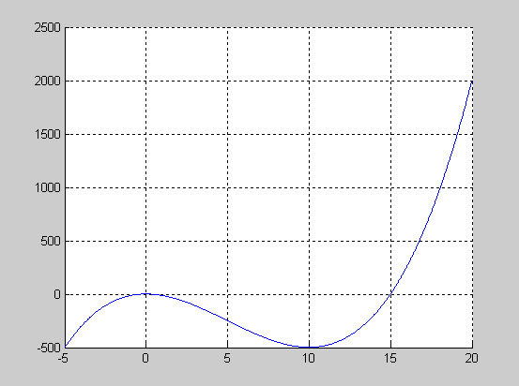

* 1. Nustatykite daugianario f(x) šaknų intervalą, taikydami „grubų“ ir tikslesnį įverčius.

Grubus [-16,16]

Tikslesnis[-2.1856, 16]

* 1. Apskaičiuokite ir grafiškai pavaizduokite daugianario šaknis, taikydami nurodytą metodą.

Rėžiai[0.3,0.4], šaknis 0.340999

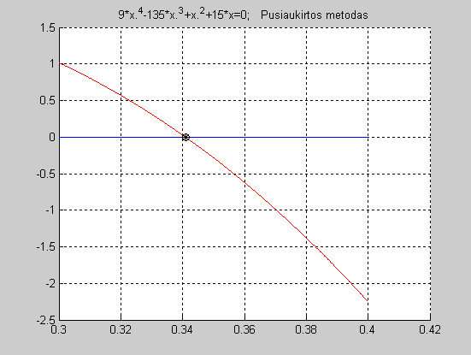

Rėžiai[-0.4,-0.3], šaknis -0.326162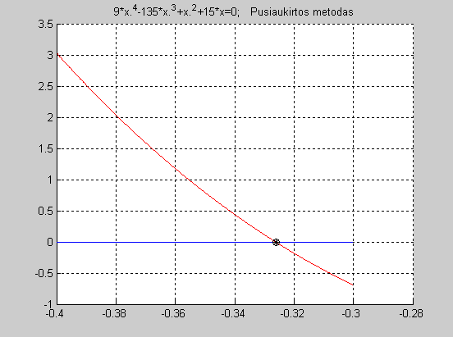

Rėžiai[14.5,1.,5], šaknis 14.9852

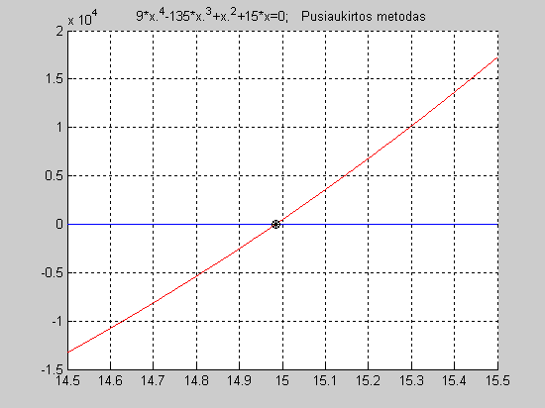

* 1. Patikrinkite gautas šaknų reikšmes naudodami MATLAB funkciją ***roots***.

roots([9 -135 1 15])

14.9852

0.3410

-0.3262

Darbo **rezultatus** pateikite *Word* faile, kurį pavadinkite savo pavarde.

1. Daugianario grafiką su pažymėtomis šaknimis.

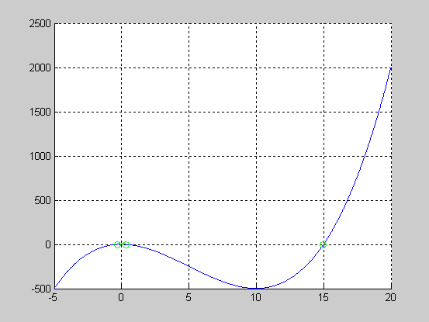

1. Rezultatų lentelę.

|  |  |  |  |  |  |  |
| --- | --- | --- | --- | --- | --- | --- |
| **Metodas** | | **Lygtis** | | | **Šaknų intervalo įverčiai** | |
| Pusiaukirtos | | $$9*x^{4}-135x*x^{3}+x^{2}+15x$$ | | | Grubus[-16,16]  Tikslesnis[-2.1856, 16] | |
| **Šaknis** | **Intervalas**  ***arba* artinys** | | **Tikslumas** | **Iteracijų skaičius** | **Iteracijų pabaigos sąlygos** | ***roots* funkcijos rezultatas** |
| 0.340999 | [0.3,0.4] | | 1.61053e-010 | 31 | <1e-9 | 0.3410 |
| -0.326162 | [-0.4,-0.3] | | 4.45715e-011 | 31 | -0.3262 |
| 14.9852 | [14.5,15.5] | | 2.56762e-010 | 42 | 14.9852 |

1. Programos kodą.

function Pusiaukirtos

clc,close all

%------------------------ PRADINIAI DUOMENYS ---------------------------

f='9*x.^4-135*x.^3+x.^2+15*x';

range=[0.3,0.4];

range=[-0.4,-0.3];

range = [14.5,15.5]

eps=1e-9; % parenkame tikslumo reiksme

nitmax=100;% parenkame didziausia leistina iteraciju skaiciu

% braizomas funkcijos grafikas

npoints=1000; x=range(1): (range(2)-range(1))/(npoints-1) :range(2);

figure(1); grid on; hold on;

str=[f,'=0; Pusiaukirtos metodas']; title(str);

plot(x,eval(f),'r-');

plot(range,[0 0],'b-');

%------------------------ SPRENDIMAS -----------------------------------

xn=range(1);xn1=range(2);prec=1;

nit=0;

while prec > eps

nit=nit+1;

if nit > nitmax, fprintf('Virsytas leistinas iteraciju skaicius');break;end

plot(xn,0,'mp');h = findobj(gca,'Type','line');h1=h(1); % paskutinio grafinio objekto valdiklis irasomas handle masyvo priekyje

plot(xn1,0,'cp');h = findobj(gca,'Type','line');h2=h(1);

xmid=(xn+xn1)/2;plot(xmid,0,'gs');h = findobj(gca,'Type','line');h3=h(1);

x=xmid;fxmid=eval(f);

% jeigu pradzioje tikriname kairi taska

x=xn;fxn=eval(f);

if sign(fxmid) == sign(fxn), xn=xmid;

else, xn1=xmid;

end

%pause(1)

delete(h1);delete(h2);delete(h3);

prec=abs(fxmid);

fprintf(1,'iteracija %d tikslumas= %g \n',nit,prec);

end

plot(xmid,0,'k*');plot(xmid,0,'ko');

fprintf(1,'\n tikslumas pasiektas, saknis xmid=%g\n\n',xmid);

% ................................................................................

disp('.... Patikriname saknies reiksme, naudodami MATLAB funkcija fsolve: ....')

fprintf('\n')

roots([9 -135 1 15])

fprintf(1,'\n');

end

1. *Tiesinių lygčių sistemų sprendimo algoritmai*. **Duota** tiesinių lyčių sistema [A][X]=[B].
   1. Išspręskite šias sistemas, naudodami nurodytą metodą.

x=

8.1496

-5.0313

-23.6852

1.8974

15.2180

* 1. Patikrinkite gautus sprendinius ir skaidas, įrašydami juos į pradinę lygčių sistemą.

A*X=

12.0000

7.0000

3.0000

17.0000

2.0000

AX-B:

ans =

1.0e-14 *

0.1776

0

-0.2665

0.7105

* 1. Patikrinkite gautus sprendinius, naudodami MATLAB lygčių sistemų sprendimo (visiems metodams) ir matricų skaidos funkcijas (skaidos metodams).

L*U=

7.0000 5.0000 1.0000 2.0000 0

5.0000 2.0000 1.0000 0 0

1.0000 0 6.0000 0 9.0000

0 0 9.0000 1.0000 15.0000

0 0 2.0000 18.0000 1.0000

Tame pačiame *Word* faile pateikite **rezultatus**:

1. Rezultatų lentelę.

|  |  |  |  |  |
| --- | --- | --- | --- | --- |
| **Sprendinys [X]** | **Skaidos rezultatai (skaidos metodams)** | **Sprendinio patikrinimas** | | |
| **[A][X]-[B]** | **Lygčių sistemos sprendimo funkcija (nurodykite konkrečią)** | **Skaidos funkcija (nurodykite konkrečią)** |
| 8.1496  -5.0313  -23.6852  1.8974  15.2180 | L =  1.0000 0 0 0 0  0.7143 1.0000 0 0 0  0.1429 0.4545 1.0000 0 0  0 0 1.5714 1.0000 0  0 0 0.3492 41.7037 1.0000  U =  7.0000 5.0000 1.0000 2.0000 0  0 -1.5714 0.2857 -1.4286 0  0 0 5.7273 0.3636 9.0000  0 0 0 0.4286 0.8571  0 0 0 0 -37.8889 | 1.0e-013 *  0  0.0355  -0.2842  -0.2842  0.7461 | X1 = linsolve(Aold,Bold)  X1 =  8.1496  -5.0313  -23.6852  1.8974  15.2180 | [L1, U1]=lu(Aold)  L1 =  1.0000 0 0 0 0  0.7143 1.0000 0 0 0  0.1429 0.4545 0.6364 -0.0153 1.0000  0 0 1.0000 0 0  0 0 0.2222 1.0000 0  U1 =  7.0000 5.0000 1.0000 2.0000 0  0 -1.5714 0.2857 -1.4286 0  0 0 9.0000 1.0000 15.0000  0 0 0 17.7778 -2.3333  0 0 0 0 -0.5812 |

1. Programos kodą.

clc

A=[2 3 0 2 0;

5 2 1 0 0;

1 0 6 0 9;

0 0 9 1 15;

0 0 2 18 1]

b=[5;7;3;17;2]

A(1,:)=A(1,:)+A(2,:);

b(1)=b(1)+b(2);

Aold=A

Bold = b;

L=diag(ones(n,1))

U=zeros(n,n)

n=size(A,1)

% LU skaida

U(1,:)=A(1,:);

for i=1:n-1

for j=i+1:n

r=A(j,i)/A(i,i);

U(j,i:n)=A(j,i:n)-A(i,i:n)*r;

L(j,i)=r;

A(j,i+1:n)=A(j,i+1:n)-A(i,i+1:n)*r; % gaunami "0" zemiau pagrindines istrizaines

A(j,i)=r; % irasoma o gauto "0" vieta (prisimename, is kokio skaiciaus buvo

% padauginta i (t.y.vedanciojo elemento) eilute, pridedant ja prie kiekvienos j lygties)

end

end

% 1-as atvirkstinis zingsnis, sprendziama Ly=b, y->b

for i=2:n

b(i,:)=b(i,:)-A(i,1:i-1)*b(1:i-1);

end

% 2-as atvirkstinis zingsnis Ux=b, x->b

for i=n:-1:1

b(i)=(b(i)-A(i,i+1:n)*b(i+1:n))/A(i,i);

end

L, U

b

L*U

X1 = linsolve(Aold,Bold)

[L1, U1]=lu(Aold)

Aold*b-Bold

Aold*b



**Pastaba**. Programos turi atlikti **tik užduotyje nurodytus veiksmus** ir **tik nurodytais metodais**.